臼井管路系统（合肥）有限公司2019年 已公开环境信息

一、基础信息

|  |  |
| --- | --- |
| 工业企业基本信息 | |
| 1.单位名称 | 臼井管路系统（合肥）有限公司 |
| 2.法定代表人 | 水口茂 |
| 3.统一社会信用代码或组织机构代码 | 统一社会信用代码：91340100062457401K |
| 4.生产地址 | 安徽省合肥市经开区蓬莱路2353号 |
| 5.联系方式 | 电话号码：0551-68168800 联系人：刘欢 |
| 6.生产经营和管理服务的主要内容、产品及规模 | 汽车及工程机械用双层卷制钢管生产，单层卷制钢管加工，金属表面处理及热处理加工。产品总规模：双层卷制钢管3000万米/年。 |

二、排污信息

我单位共有废气排放口 5 个，分别位于厂区 南边、北边 ；废水排放口 2 个，分别位于厂区 南边、西边。

|  |  |  |  |  |
| --- | --- | --- | --- | --- |
| 主要污染物或特征污染物名称 | 排放方式 | 排放浓度和总量 | 执行的排放标准  （是否超标） | 核定的排放总量 |
| 化学需氧量 | 间接式  （纳管） | 排放浓度11.86mg/L；  2019年排放总量  0.156208吨 | 电镀污染物排放标准GB21900-2008 表3特别排放限值 | 12.493275 t/a |
| 氨氮 | 间接式  （纳管） | 排放浓度1.63mg/L；  2019年排放总量  0.021469吨 | 电镀污染物排放标准GB21900-2008 表3特别排放限值 | 1.998924 t/a |
| 总磷 | 间接式  （纳管） | 排放浓度0.15mg/L；  2019年排放总量  0.001976 吨 | 电镀污染物排放标准GB21900-2008 表3特别排放限值 | 0.124933 t/a |
| 总氮 | 间接式  （纳管） | 排放浓度 5.41mg/L；  2019年排放总量  0.071255 吨 | 电镀污染物排放标准GB21900-2008 表3特别排放限值 | 3.747983 t/a |
| 总锌 | 间接式  （纳管） | 排放浓度0.32mg/L；  2019年排放总量  0.004215吨 | 电镀污染物排放标准GB21900-2008 表3特别排放限值 | 0.249866 t/a |
| 总镍 | 间接式  （纳管） | 排放浓度  0.04mg/L；  2019年排放总量  0.000010吨 | 电镀污染物排放标准GB21900-2008 表3特别排放限值 | 0.024987 t/a |
| 总铬 | 间接式  （纳管） | 排放浓度0.03mg/L；  2019年排放总量  0.000020吨 | 电镀污染物排放标准GB21900-2008 表3特别排放限值 | 0.002000 t/a |
| 六价铬 | 间接式  （纳管） | 排放浓度  ND（<0.004）；  2019年排放总量  0吨 | 电镀污染物排放标准GB21900-2008 表3特别排放限值 | 0.000025 t/a |
| 非甲烷总烃 | 连续式 | 排放浓度4.225mg/Nm³；  2019年排放总量  0.467177吨 | 大气污染物综合排放标准GB16297-1996 | 54.97 t/a |

（三）污染防治设施的建设和运行情况

|  |  |
| --- | --- |
| 废水治理设施 | 运行情况 |
| 公司建成投运了5套日设计处理量90t/d的污水处理设施。 | 正常运行 |
| 废气治理设施 | 运行情况 |
| 公司建成两套焚烧废气治理设施，一套袋式过滤器+活性炭过滤装置废气处理设施，两套湿式填充吸收塔废气处理设施。 | 正常运行 |

（四）建设项目环境影响评价及其他环境保护行政许可情况

2012年10月臼井管路系统（合肥）有限公司委托合肥市环境保护科学研究所完成编制 《臼井管路系统（合肥）有限公司汽车及工程机械用金属钢管制造项目环境影响报告书》的工作。

2013年01月23日，合肥市环保局环建审[2013]19号文审批项目《臼井管路系统（合肥）有限公司汽车及工程机械用金属钢管制造项目环境影响报告书》；

2014年12月23日，合肥市环保局环建审[2014]352号文审批项目《臼井管路系统（合肥）有限公司汽车及工程机械用金属钢管制造项目环境影响变更报告》；

2015年8月5日，合肥市环保局环建审[2015]247号文审批项目《臼井管路系统（合肥）有限公司汽车及工程机械用金属钢管制造项目环境影响补充报告》；

2016年1月6日，合肥市环保局合环验[2016]2号文验收《臼井管路系统（合肥）有限公司汽车及工程机械用金属钢管制造项目竣工环保验收意见的函》，正式通过环保验收。

（五）突发环境事件应急预案

本公司突发环境事件应急预案首次于2016年9月12日由合肥市环境保护局经济技术产业开发区分局以340106-2016-015-M号文登记备案。第二次于2019年9月3日，由合肥市环境保护局经济技术产业开发区分局以340106-2019-23M号文登记备案。

（六）其他应当公开的环境信息

“三同时”制度

建设项目的主体与其配套的环保设施均同时设计、同时施工、同时投入运行。

排污许可证制度

按规定进行了排污申报登记，取得了排污许可证。有效期限至2022年11月14日止。

（七）佐证材料

本公司相关环境信息按时进行公开公示，公布于公司网站内，网址为：<http://jiujinghefei.com>

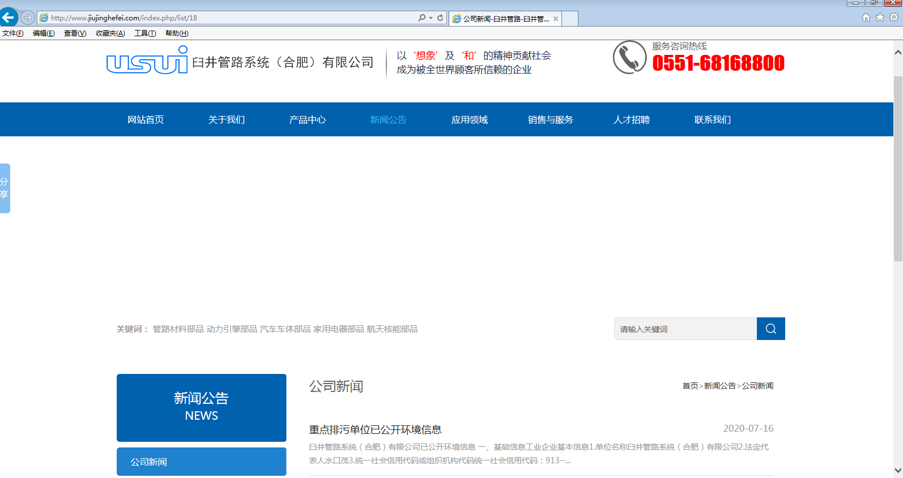

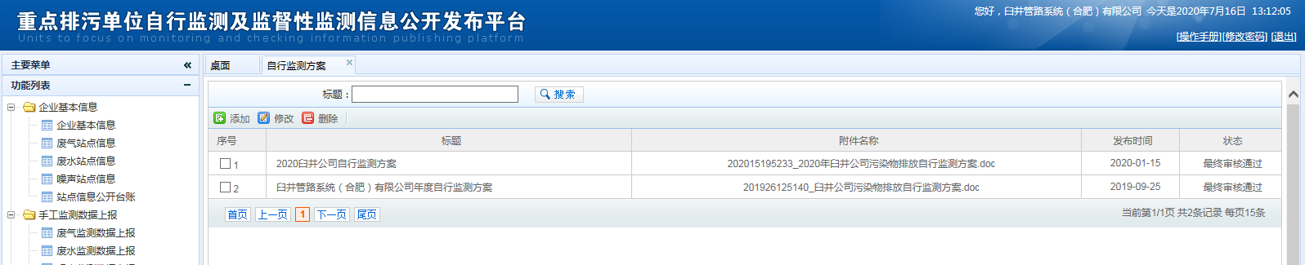

臼井管路系统（合肥）有限公司

2020年7月15日

臼井管路系统（合肥）有限公司2020年 已公开环境信息

一、基础信息

|  |  |
| --- | --- |
| 工业企业基本信息 | |
| 1.单位名称 | 臼井管路系统（合肥）有限公司 |
| 2.法定代表人 | 水口茂 |
| 3.统一社会信用代码或组织机构代码 | 统一社会信用代码：91340100062457401K |
| 4.生产地址 | 安徽省合肥市经开区蓬莱路2353号 |
| 5.联系方式 | 电话号码：0551-68168800 联系人：刘欢 |
| 6.生产经营和管理服务的主要内容、产品及规模 | 汽车及工程机械用双层卷制钢管生产，单层卷制钢管加工，金属表面处理及热处理加工。产品总规模：双层卷制钢管3000万米/年。 |

二、排污信息

我单位共有废气排放口 5 个，分别位于厂区 南边、北边 ；废水排放口 2 个，分别位于厂区 南边、西边。

|  |  |  |  |  |
| --- | --- | --- | --- | --- |
| 主要污染物或特征污染物名称 | 排放方式 | 排放浓度和总量 | 执行的排放标准  （是否超标） | 核定的排放总量 |
| 化学需氧量 | 间接式  （纳管） | 排放浓度14.19mg/L；  2020年排放总量  0.32551吨 | 经开区污水处理厂接管标准 | 12.493275 t/a |
| 氨氮 | 间接式  （纳管） | 排放浓度0.84mg/L；  2020年排放总量  0.0195吨 | 经开区污水处理厂接管标准 | 1.998924 t/a |
| 总磷 | 间接式  （纳管） | 排放浓度0.46mg/L；  2020年排放总量  0.006655 吨 | 经开区污水处理厂接管标准 | 0.124933 t/a |
| 总氮 | 间接式  （纳管） | 排放浓度 4.42mg/L；  2020年排放总量  0.060894 吨 | 经开区污水处理厂接管标准 | 3.747983 t/a |
| 总锌 | 间接式  （纳管） | 排放浓度0.22mg/L；  2020年排放总量  0.003549吨 | 电镀污染物排放标准GB21900-2008 表3特别排放限值 | 0.249866 t/a |
| 总镍 | 间接式  （纳管） | 排放浓度  0.00mg/L；  2020年排放总量  0.00000吨 | 电镀污染物排放标准GB21900-2008 表3特别排放限值 | 0.024987 t/a |
| 总铬 | 间接式  （纳管） | 排放浓度0.02mg/L；  2020年排放总量  0.00002吨 | 电镀污染物排放标准GB21900-2008 表3特别排放限值 | 0.002000 t/a |
| 六价铬 | 间接式  （纳管） | 排放浓度  ND（<0.004）；  2020年排放总量  0吨 | 电镀污染物排放标准GB21900-2008 表3特别排放限值 | 0.000025 t/a |
| 非甲烷总烃 | 连续式 | 排放浓度7.02mg/Nm³；  2020年排放总量  0.914126吨 | 大气污染物综合排放标准GB16297-1996 | 54.97 t/a |

（三）污染防治设施的建设和运行情况

|  |  |
| --- | --- |
| 废水治理设施 | 运行情况 |
| 公司建成投运了5套日设计处理量90t/d的污水处理设施。 | 正常运行 |
| 废气治理设施 | 运行情况 |
| 公司建成两套焚烧废气治理设施，一套袋式过滤器+活性炭过滤装置废气处理设施，两套湿式填充吸收塔废气处理设施。 | 正常运行 |

（四）建设项目环境影响评价及其他环境保护行政许可情况

2012年10月臼井管路系统（合肥）有限公司委托合肥市环境保护科学研究所完成编制 《臼井管路系统（合肥）有限公司汽车及工程机械用金属钢管制造项目环境影响报告书》的工作。

2013年01月23日，合肥市环保局环建审[2013]19号文审批项目《臼井管路系统（合肥）有限公司汽车及工程机械用金属钢管制造项目环境影响报告书》；

2014年12月23日，合肥市环保局环建审[2014]352号文审批项目《臼井管路系统（合肥）有限公司汽车及工程机械用金属钢管制造项目环境影响变更报告》；

2015年8月5日，合肥市环保局环建审[2015]247号文审批项目《臼井管路系统（合肥）有限公司汽车及工程机械用金属钢管制造项目环境影响补充报告》；

2016年1月6日，合肥市环保局合环验[2016]2号文验收《臼井管路系统（合肥）有限公司汽车及工程机械用金属钢管制造项目竣工环保验收意见的函》，正式通过环保验收。

（五）突发环境事件应急预案

本公司突发环境事件应急预案首次于2016年9月12日由合肥市环境保护局经济技术产业开发区分局以340106-2016-015-M号文登记备案。第二次于2019年9月3日，由合肥市环境保护局经济技术产业开发区分局以340106-2019-23M号文登记备案。

（六）其他应当公开的环境信息

“三同时”制度

建设项目的主体与其配套的环保设施均同时设计、同时施工、同时投入运行。

排污许可证制度

按规定进行了排污申报登记，取得了排污许可证。有效期限至2022年11月14日止。

（七）佐证材料

本公司相关环境信息按时进行公开公示，公布于公司网站内，网址为：<http://jiujinghefei.com>



臼井管路系统（合肥）有限公司